Insertion d’animations flash dans les pratiques pédagogiques

Avec le lien suivant : http://www.erasme.org/libre/sante/animations/alimentation/pyramide4.swf
Plusieurs exploitations pédagogiques sont possibles. Ici, vous trouverez une exploitation en champ professionnel HAS (SEGPA) et une autre en PSE (BAC PRO)
EN PSE (BAC PRO) :
Module 2 : Alimentation et Santé
Titre de la séquence pédagogique : « Comment manger équilibré ? »
Nombre de séances dans la séquence : 3
Objectif de la séance utilisant l’animation Flash : Appréhender les principes de bases d’une alimentation équilibrée.
Objectif intermédiaire : Déduire les principes de bases de l’équilibre alimentaire
Pré-requis : Les groupes d’aliments
Consignes données aux élèves :
►Aller sur le site de l’animation : http://www.erasme.org/libre/sante/animations/alimentation/pyramide4.swf
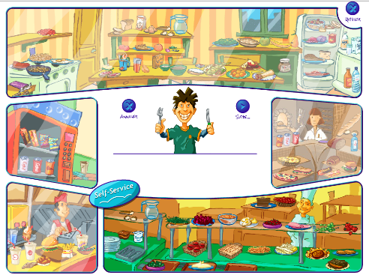

►Choisir les aliments que vous pourriez consommer sur une journée complète.
►Cliquer sur suivant et observer la pyramide alimentaire de votre journée.
Envoyer une capture d’écran (nommée « capture 1 nom élève »).
► Citer les groupes d’aliments que vous avez consommé en excès (= ceux qui sont en dehors de la pyramide) :
…………………………………………………………………………………………………
………………………………………………………………………………………………
…………………………………………………………………………………………………
…………………………………………………………………………………………………
…………………………………………………………………………………………………..
►Reprendre le site de l’animation avec vos résultats et proposer des améliorations à votre menu en enlevant ou en supprimant des éléments afin de respecter les limites de la pyramide alimentaire.
Envoyer une capture d’écran (« capture 2 nom élève ») du menu amélioré.
►A l’aide des questions précédentes, compléter le schéma suivant sur l’équilibre alimentaire au quotidien à l’aide des propositions suivantes :
A chaque repas
1 à 2 fois par jour
Limiter la consommation
Selon sa soif
Au moins 5 prises par jour
A chaque repas
Limiter la consommation

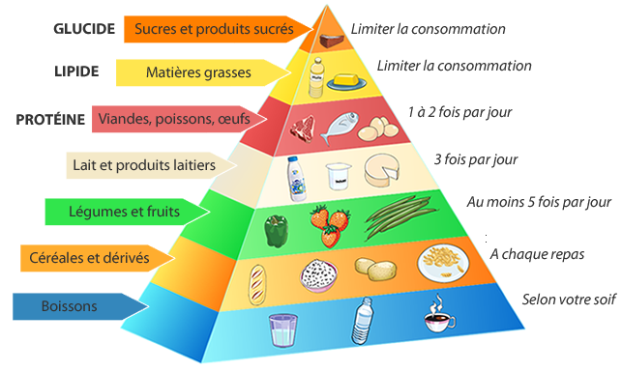
……………………………………………………………
……………………………………………………………
……………………………………………………………
……………………………………………………………
……………………………………………………………
……………………………………………………………
……………………………………………………………

D’après jidibio.com
►Déduire un des principes de bases de l’équilibre alimentaire, en cochant la bonne réponse :
□ Pour avoir une alimentation équilibrée, il faut consommer chaque groupe d’aliments dans des proportions égales.
□ Pour avoir une alimentation équilibrée, il ne faut surtout pas consommer chaque groupe d’aliments dans des proportions égales.
EN CHAMP PROFESSIONNEL (HAS) :
Trace écrite : Elaborer un menu équilibré
Situation : Nous devrons proposer des menus équilibrés dans notre restaurant. Mais que signifie manger équilibré ?
Activité 1 : Naviguer sur le site www.mangerbouger.fr et retrouver quel est l’objectif du programme appelé PNNS. (« Le PNNS c’est quoi ? »)
Objectif : Découvrir l’objectif du PNNS
Le Programme National Nutrition Santé (PNNS) a pour objectif d’améliorer la santé de la population en agissant sur la nutrition.
Activité 2 : Rechercher sur ce site les 8 repères nutritionnels nécessaires pour bien manger, c'est-à-dire avoir un bon équilibre alimentaire. Compléter alors le tableau suivant.
Objectif : Identifier les repères nutritionnels recommandés par le PNNS dans le cadre d’une alimentation équilibrée.
Adresse : http://www.mangerbouger.fr/bien-manger/que-veut-dire-bien-manger-127/les-9-reperes/
Numéro | Catégorie d’aliment | Fréquence
1 | Fruits et légumes | Au moins 5/j
2 | Produits laitiers | 3/j (3/4 pour enfants et ados)
3 | Féculents | A chaque repas et selon l’appétit
4 | Viandes, Poissons, Œufs (VPO) | 1 à 2 fois par jour
5 | Matières grasses | A limiter
6 | Produits sucrés | A limiter
7 | Sel | A limiter
8 | Eau | A volonté pendant les repas

Activité 3.1 : Vérifier en vous rendant sur le lien suivant (construction d'une pyramide alimentaire) si vous respectez sur une journée les repères nutritionnels du PNNS en construisant une pyramide alimentaire.
Objectif : Adopter une attitude critique vis-à-vis de son alimentation
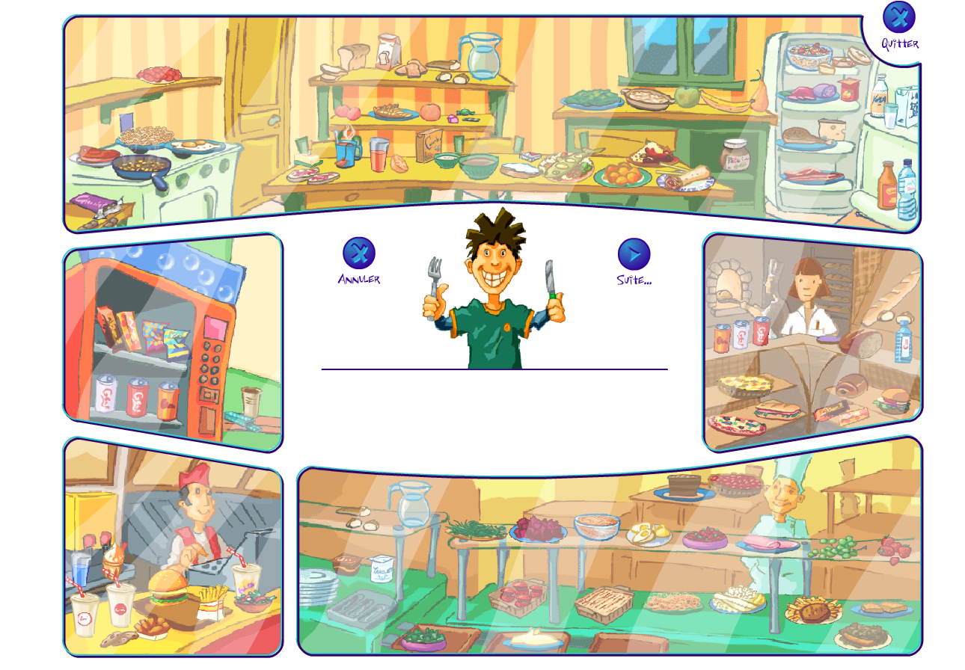

Activité 3.2 : Améliorer si nécessaire votre pyramide alimentaire en enlevant et/ou rajoutant des aliments pour parvenir à une alimentation équilibrée sur une journée.
Objectif : Equilibrer son alimentation quotidienne.
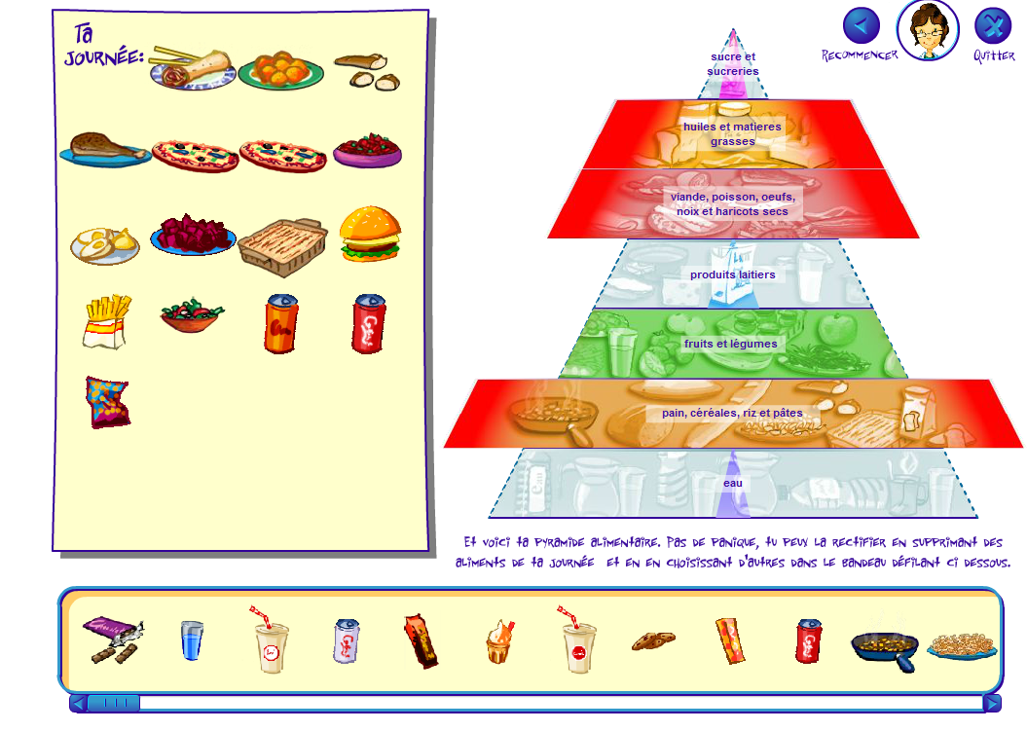

Activité 4 (sous forme de devoir maison): Proposer un menu d’inauguration du restaurant « Le cocotier » répondant au 8 repères nutritionnels du PNNS vus dans l’activité 2 et respectant la pyramide alimentaire.
Objectif : Elaborer un menu respectant les repères proposés par le PNNS
Menu à contrôler | VPO | Produits laitiers | MG | Féculents | Produits sucrés | Sel | Eau
Entrée
.....………………
…………………..
…………………..
Plat
………………….
…………………..
…………………..
Dessert
…………………. …………………..
…………………..
Bilan

Tableau des compétences pouvant être évaluées durant cette mise en situation (liste non exhaustive)
Compétences LPC | Compétence HAS
4.4.2 (chercher…)  4.4.3 (découvrir…)  7.1.4 (soutenir…)  7.2.1 (s’impliquer…) | 1.1 (recherche d’infos)  2.1 (choix du menu)  3.2 (intérêt alimentaire des aliments choisis)

